 | חלוציות כמחויבות לאומית

משימה 3:
חלוצים במשחקי קופסה
 | ידע קודם  1. המושג "חלוציות" לאור סיפורי חלוצים (העליות הראשונות ותופעות של חלוציות בימינו):  א. המאפיינים של המעשה החלוצי, מאפייני החלוץ ותרומתו לכלל  ב. אחריות ומחויבות במעשה החלוצי  ג. עיסוק בטקסטים המצורפים בנספח כחלק מתהליך הלמידה  2. האתגרים שבמעשי החלוצים ותרומתם לתהליך הקמת המדינה, מראשית הציונות ועד ימינו  3. מפעלים חלוציים שונים מראשית הציונות ועד ימינו
 | יעדי המשימה  1. התלמידים יבטאו רעיונות ונושאים הקשורים למושג "חלוציות".  2. התלמידים יציגו דוגמאות למעשים חלוציים בתולדות הציונות ומדינת ישראל.  3. התלמידים יציגו דוגמאות למעשים חלוציים בימינו, המבטאים אחריות ומחויבות.
 | התנאים לביצוע המשימה  1. עבודה בחברותא – עבודה בזוגות  2. שלב התכנון יתבצע בכיתה במהלך שני שיעורים רצופים  3. שלב הביצוע – יבוצע כמטלת בית. היקף הזמן שיוקצה לשלב זה ייקבע על ידי המורה (בין שבוע לשבועיים)  4. מומלץ לקיים "יום שיא" שבו ישחקו התלמידים זה עם זה במשחקים שהכינו, ויעריכו את התוצר
 | התוצר המצופה  - משחק קופסה והנחיות למשחק  - דף הסבר ובו פירוט התכנים שהמשחק עוסק בהם וההסברים לבחירתם
 | החומרים שיחולקו לתלמידים לשם ביצוע המשימה  משימה 3: חלוצים במשחקי קופסה  מחוון למשימה  דף עזר: דוגמאות ורעיונות להכנת משחקי קופסה  נספח: הגדרות וביטויים הנוגעים למושג "חלוציות"
המשימה
חלוצים במשחקי קופסה
מטרת המשימה:
יצירת משחק קופסה המדגים מעשים חלוציים בעבר ובהווה
מאז ומתמיד ליוו מעשים חלוציים את תולדות עם ישראל. מעשים חלוציים אלה תרמו לעם ולחברה תרומה חשובה.
ביצוע מעשים חלוציים כרוך בהתנדבות ובוויתור על טובות הנאה אישיות, ולעתים אף נדרשת הקרבה עצמית. חלק מהמעשים האלה מתבצעים בעקבות הליכה אחר רעיון שמישהו אחר יזם או בעקבות גילוי רעיון חדש שנדרש אומץ לב כדי להוציאו לפועל.
בעבר התבטאה החלוציות במעשים כגון עלייה נועזת לארץ ישראל, ייבוש ביצות, הפרחת השממה ובניית הארץ. אך גם כיום, כשארצנו פורחת ומשגשגת, נעשים בה מעשים חלוציים העונים לאתגרים שהמציאות המשתנה מציבה בפני כל אחד מאתנו.
לסיכום הלמידה בנושא חלוציות, עליכם להכין משחק קופסה המיועד להסביר לתלמידי כיתות ד מהי חלוציות. במשחק תציגו דוגמאות למעשים חלוציים בעבר ובהווה (היעזרו בנספח).
שם המשחק יהיה "חלוציות מאז ועד היום".
עבדו בחברותא (בזוגות).
שלבי העבודה
- חזרו על מה שלמדתם בכיתה על חלוציות, ובחרו לפחות עשר דוגמאות למעשים חלוציים שונים בתולדות עם ישראל ובתולדות הציונות בעבר ובהווה.
- בחרו משחק קופסה כלשהו (רביעיות, דומינו, לוטו, בינגו, סולמות וחבלים, שבץ נא, טאקי וכו') ותכננו את המשחק "חלוציות מאז ועד היום" לפי תבנית המשחק שבחרתם. הציגו במשחק את הדוגמאות למעשים החלוציים, הגדרות שונות למושג "חלוציות" וכן תחומים שבהם תרמו המעשים החלוציים לחברה ולמדינה. כמו כן, הציגו במשחק ביטויים שונים הקשורים למושג "חלוציות" באמצעות שילוב של תמונות, היגדים, הגדרות, שאלות וכו' (ראו דוגמאות למשחקים בדף העזר).
- הגדירו את מטרת המשחק וכתבו לו הנחיות.
- כתבו דף הסבר ובו פרטו מדוע בחרתם במשחק זה וכיצד הוא מתאים לנושא. כתבו מהו תחום האחריות שהחלוצים קיבלו על עצמם בכל אחת מהדוגמאות שבחרתם, תארו בקצרה כל מעשה שבחרתם והסבירו מדוע הוא נחשב למעשה חלוצי.
התוצר שתגישו למורה:
 משחק קופסה יפה ואסתטי ובו:
 כלי משחק המציגים לפחות עשר דוגמאות למעשים חלוציים
 דף הנחיות: מטרות המשחק וכללי המשחק
 דף הסבר ובו:
 הסברים לבחירת המשחק
 הסברים על התאמת המשחק לנושא
 פירוט עשר הדוגמאות של המעשים החלוציים והסבר מדוע כל אחת מהדוגמאות היא מעשה חלוצי

עבודה פורייה ומהנה!
מחוון
רמות ביצוע  קריטריונים | השגת היעד  5–6 | קרוב להשגת היעד  3–4 | בתחילת הדרך  1–2
ביטוי לרעיונות ולנושאים הקשורים למושג "חלוציות" | בכל מרכיבי המשחק משולבים תמונות והיגדים מגוונים המציגים בבהירות מעשים חלוציים בעבר ובהווה. | במחצית ממרכיבי המשחק משולבים תמונות והיגדים המציגים בבהירות מעשים חלוציים בעבר ובהווה. | בפחות ממחצית ממרכיבי המשחק משולבים תמונות והיגדים המציגים בבהירות מעשים חלוציים בעבר ובהווה.
דוגמאות למעשים חלוציים בעבר ובהווה | 9–10 מהדוגמאות למעשים החלוציים קשורות לנושא החלוציות ומבהירות אותו. | 5–8 מהדוגמאות למעשים החלוציים קשורות לנושא החלוציות ומבהירות אותו. | 1–4 מהדוגמאות למעשים החלוציים קשורות לנושא החלוציות ומבהירות אותו.
מטרות המשחק וכלליו | יש התאמה מלאה בין המשחק, המטרה והכללים. | יש התאמה בין המשחק למטרה, אך הכללים שנוסחו אינם מתאימים. | אין התאמה בין המשחק, המטרה והכללים.
אסתטיקה | עמידה ב-3–4 מהקריטריונים האלה:  – המשחק אסתטי.  – התמונות המשולבות במשחק ברורות וצבעוניות.  – ההיגדים הכתובים במשחק ברורים ועיצובם אסתטי.  – הכרטיסים גזורים במדויק. | עמידה בשניים מהקריטריונים האלה:  – המשחק אסתטי.  – התמונות המשולבות במשחק ברורות וצבעוניות.  – ההיגדים הכתובים במשחק ברורים ועיצובם אסתטי.  – הכרטיסים גזורים במדויק. | עמידה באחד מהקריטריונים האלה:  – המשחק אסתטי.  – התמונות המשולבות במשחק ברורות וצבעוניות.  – ההיגדים הכתובים במשחק ברורים ועיצובם אסתטי.  – הכרטיסים גזורים במדויק.
דף הסבר | התלמידים הסבירו בבהירות את כל 10 המעשים החלוציים שהציגו במשחק, והסבירו את בחירתם. יש התאמה מלאה בין ההסברים למעשים החלוציים שהוצגו.  התלמידים הסבירו את בחירתם במשחק ואת התאמתו לנושא. | התלמידים הסבירו בבהירות 6–9 מהמעשים החלוציים שהציגו במשחק, והסבירו את בחירתם.  התלמידים הסבירו באופן משכנע את בחירתם במשחק, אך לא את התאמתו לנושא. | התלמידים הסבירו בבהירות 3–5 מהמעשים החלוציים שהציגו במשחק, אך לא הסבירו את בחירתם במשחק ואת התאמתו לנושא.

דף עזר
דוגמאות ורעיונות להכנת משחקי קופסה
משחק רביעיות: במשחק זה ישלימו המשתתפים סדרות של ארבעה קלפים השייכים לאותו הנושא.
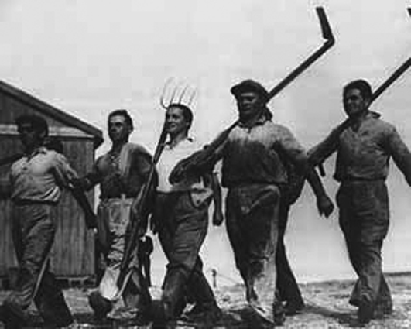
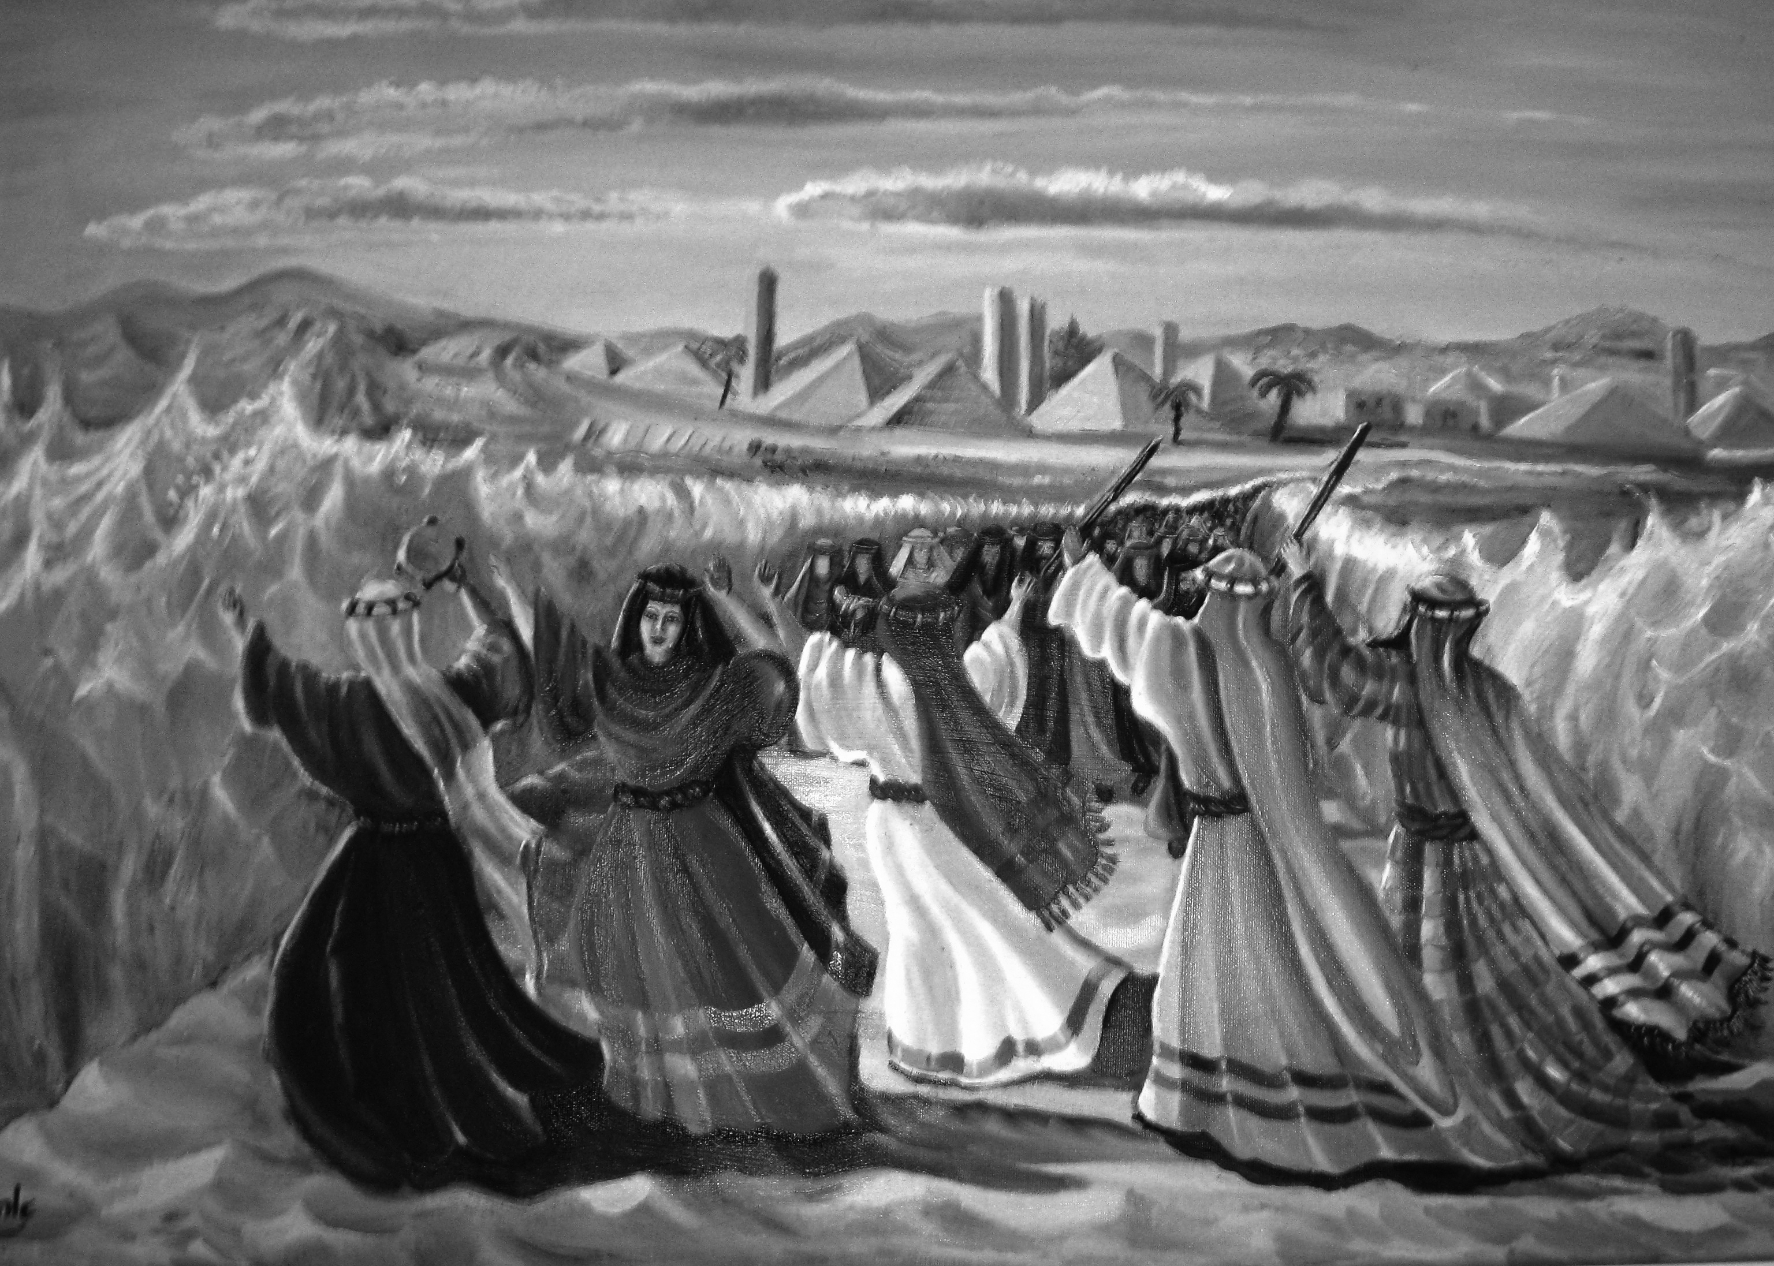

הקרבה/ויתור על
טובות הנאה
חלוצי קיבוץ דגניה עזבו את ביתם באירופה, ויתרו על לימודים והשכלה ובאו לייבש ביצות בארץ ישראל.
הקרבה/ויתור על
טובות הנאה
נחשון בן עמינדב היה הראשון לקפוץ
למים עם קריעת ים סוף, בזמן שכולם היססו. הוא הסתכן בטביעה, אך היה חשוב לו להציל את בני ישראל מרודפיהם המצרים.
חלוצים:
צילום: זולטן קלוגר, לע"מ
ציורי תנ"ך, יציאת מצרים, ציירה: אהובה קליין (צבעי שמן על בד) © אהובה קליין
משחק לוטו: במשחק זה יתאימו המשתתפים כרטיסיות (משמאל) ללוח (מימין) ויקבלו ניקוד לאחר שיסבירו את ההתאמה ויביאו דוגמאות.
תרומה למדינה | ראשוניות | התנדבות |  | להקים קיבוץ בנגב | להתיישב בעיירת פיתוח ולסייע בחינוך
ויתור על טובות הנאה | הקרבה | ראשוניות |  | לעזוב את בית ההורים הנוח וללכת לייבש ביצות | לקפוץ ראשון למים
התנדבות | תרומה לחברה | ויתור על טובות הנאה |  | להתנדב במגן דוד אדום ולעבוד בשבתות ובחגים | להיות הראשון שטס לחלל

נספח
הגדרות וביטויים הנוגעים למושג "חלוציות"
חלוציות היא מעשה ראשוני של אדם או של קבוצה. לרוב, המונח נוגע לפעולה הקשורה לתחילת התיישבות, להגעה לשטח חדש לשם בחינתו או בנייתו, ולמחקר או לפיתוח החדשים בתחומם. למילה "חלוציות" יש גם משמעות צבאית, והיא הגעה של כוח מצומצם לבדוק את השטח לקראת הגעתם של כוחות גדולים יותר.  מבוסס על הערך "חלוציות" בוויקיפדיה: http://he.wikipedia.org  אברהם אבינו: החלוץ הראשון  "...לֶךְ לְךָ מֵאַרְצְךָ וּמִמּוֹלַדְתְּךָ וּמִבֵּית אָבִיךָ אֶל הָאָרֶץ אֲשֶׁר  אַרְאֶךָּ" (בראשית יב, 1).  במילים אלה עוקר ה' את אברהם מארצו ומבית אביו ומוציא אותו לשליחות חייו – הפצת האמונה באל אחד. אברהם הבין שאין טעם והיגיון בכך שאדם ישתחווה לפסל – מעשה ידיו, והתחיל לחפש את הכוח העליון המנהיג את הכול. לאחר סבבי התבוננות וחשיבה שבהם בחן את הארץ ואת גרמי השמים, הגיע אברהם למסקנה שיש לעולם "מנהיג-על", מנהיג המסתתר מאחורי המסך של "חוקי הטבע". מסקנה זו העמידה אותו בעימות חזיתי מול משפחתו, מול החברה ומול כל עולמו.  לאחר שגילה את סוד ה"אל המסתתר", החליט אברהם להפיץ אמת יסודית זו בעולם כולו ו"משך רבים לדעת את ה'" (רמב"ן, "בראשית" ב, ג). לימים הפכה שליחות זו למפעל חייהם של אברהם ושל בניו. "והיה הדבר הולך ומתגבר בבני יעקב ובנלווים עליהם, ונעשית בעולם אומה [עם ישראל], שהיא יודעת את ה'" (רמב"ם, "הלכות עבודת כוכבים" א, ג).  אברהם אבינו ראה בהפצת האמת שליחות, והוא נקרא אל הדגל וביצע משימה פורצת דרך. הוא היה החלוץ שלפני המחנה.  נחשון בן עמינדב  נחשון בן עמינדב, נשיא שבט יהודה, היה גיסו של אהרון, בעלה של אחותו אלישבע. ביציאת מצרים היה נחשון בן עמינדב הראשון שקפץ לים סוף, עוד לפני שהים נקרע לשניים, ובכך הוכיח את אמונתו באלוהים והפך להיות בהיסטוריה היהודית סמל לראשוניות ולחלוציות. | אנשי העלייה השנייה  מילים: נתן אלתרמן  לחן: מתי כספי  כדי לראות את מילות השיר פנו לעמוד 37 בחוברת "מאגר משימות בתרבות ישראל ומורשתו" הנמצאת בבית הספר.
סיפור נחשון מובא במשנה במסכת סוטה:
"היה רבי מאיר אומר, כשעמדו ישראל על הים, היו שבטים מנצחים זה עם זה. זה אומר: אני יורד תחילה לים וזה אומר: אני יורד תחילה לים. מתוך שהיו עומדים וצווחים – קפץ שבטו של בנימין וירד לים תחילה. אמר לו רבי יהודה: לא כך היה מעשה, אלא זה אומר אין אני יורד תחילה לים וזה אומר אין אני יורד תחילה לים. מתוך שהיו עומדין ונוטלין עצה אלו באלו קפץ נחשון בן עמינדב וירד לים תחילה" (סוטה לו, לז, מכילתא בשלח – ויהי ה').
בזכות מעשה חלוצי זה ובזכות אמונתו, זכה נחשון, לפי המורשת היהודית, שממנו יצא דוד המלך.

דוד בן גוריון מסביר מהי חלוציות בעיניו:
מה זאת חלוציות? זוהי הכרה בשליחות היסטורית והתייצבות ללא תנאי וללא רתיעה מכל קושי וסכנה – לרשות השליחות הזאת. חלוציות – זהו הכישרון המוסרי וההכרח הנפשי לחיות יום יום לפי צו המצפון ולפי תביעת הייעוד [תחושת השליחות].

שיחה בין זאב ז'בוטינסקי ליוסף טרומפלדור ב-1916 על השאלה: מהי חלוציות?
טרומפלדור: [... חלוץ?] זהו מושג רחב הרבה יותר מ"צועד בראש". כמובן דרושים גם פועלים, ואולם לא זהו המובן של המילה "חלוץ". לנו דרושים אנשים מוכנים "לכול", לכל מה שתדרוש ארץ ישראל. ל"פועל" יש האינטרסים [טובת הנאה, תועלת אישית] ה"פועליים" שלו... לרופא, למהנדס ולכל השאר יש הרגלים משלהם, אם אפשר לומר כך. אולם אנו צריכים להקים דור שלא יהיו לו אינטרסים ולא הרגלים. מטיל ברזל סתם. גמיש – אבל ברזל. מתכת, שאפשר לחשל [לעצב צורה ממתכת מלובנת באש] ממנה כל מה שיש צורך בו בשביל המכונה הלאומית. חסר גלגל? אני הגלגל. חסרים מסמר, בורג, גלגל תנופה? קחו אותי. צריך לחפור אדמה? אני חופר. צריך להיות חייל? אני חייל. משטרה? רופא? עורכי דין? מורים? שואבי מים? בבקשה, אני עושה את הכול. אין לי פרצוף, אין פסיכולוגיה, אין רגשות, אין לי אפילו שם: אני האידֵאה [המחשבה, הרעיון] הטהורה של שירות, מוכן לכול, איני קשור בשום דבר; אני יודע רק ציווי אחד: לבנות.
ז'בוטינסקי: אין בני אדם כאלה.
טרומפלדור: יהיו!
מתוך: שיחה בין זאב ז'בוטינסקי ליוסף טרומפלדור, 1916.
בתוך: זאב ז'בוטינסקי, "סיפור ימי" אבטוביוגרפיה, 1947, עמ' 207-206.
© כל הזכויות שמורות.

מהי חלוציות?
חלוץ או חלוצים הם פרט או קבוצה הבוחרים לגבש עמדה ערכית בנוגע למציאות וגם לחיות לפיה, ולהתגייס למשימות לאומיות גם אם החברה הסובבת אינה שותפה לעמדה הזו או אפילו מתנגדת לה. ובמילים אחרות: חלוצים אינם אלה שמנסים להצליח במציאות הקיימת, אלא אלה הבונים מציאות מתוקנת וחדשה.
מתוך האתר "שווים": http://www.kibbutz.org.il/shavim/articles/yomyom/110531_omer_magal.htm
על פי: עומר מגל והילה אילן" מהי חלוציות?" 31.5.2011, בתוך אתר המטה השיתופי של התנועה הקיבוצית.
© כל הזכויות שמורות.

